|  |  |  |  |  |  |
| --- | --- | --- | --- | --- | --- |
|  | | **작성자** | **2017180012 박주용**  **2017180029 이예준**  **2017182030 이수민** | **팀명** | FruitsPangPang |
| **주차** |  | **기간** | **2022.03.09~2022.03.15** | **지도교수** | **정 내 훈**(서명) |
| **이번주 한일** | * **박주용**   **AI 파밍, 맵 수정(잔디, 랜드스케이프 등)**   * **이예준**   **발자국 생성, 밤 수류탄 폭발 이펙트 제작**   * **이수민**   **리스폰 UI 구현, 잡다한 버그 수정** | | | | |

**<상세 수행내용>**

* + **박주용**

ai 캐릭터가 더 이상 던질 토마토가 없으면 주변 나무로 달려가 토마토를 파밍.

(블랙보드의 key와 데코레이터를 이용하여 행동 패턴을 결정. 토마토가 0개면,

BTT_FindTreePos(나무 위치를 찾고), BTT_GoTree(나무로 달려가서), BTT_Farming(파밍한다)).

+ 내 캐릭터를 만나 attack을 할 때마다 BTS_SubTomato로 key값을 감소시킴.

현재는 테스크와 서비스를 블루프린트로 구현하였고 c++로 바꿀 예정.

Foliage를 이용하여 grass 텍스처 위에 잔디를 심었고 LandScape도 sculpting하여 수정함, 회색 건물에 덩굴 디테일 추가, 지난번에 만든 과일상자 임포트.

p.s) 맵에 존재하는 모든 식물들은 외부에서 다운받은 에셋들임. (잔디, 꽃, 덩굴, 나무 등)

* + **이예준**

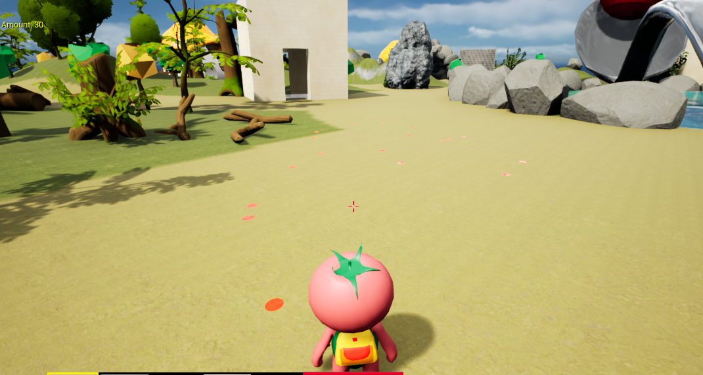

발자국 생성(현재는 무조건 생성되게 만듦)

밤 터질 때 생성되는 폭발 이펙트 나이아가라 제작

* + **이수민**

* Respawn UI: 맵과, 8개의버튼(현재는 9개의버튼)으로 구성 되어있다.

맵처럼 생긴건 RespawnWidget으로 관리하고, You Died! 같은걸 모두 합쳐서 RespawnWindowWidget으로 관리한다.

* RespawnWindowWidget의 구성

Scale Box로 화면비율에 따라 찌그러지지 않게 판을 놓고

Size Box로 Respawn 위젯의 전체적인 Size를 정함(Image를 위함 - Anchor로 전체적이게 잡아줬을 때, Size Box를 쓰지 않으면 Image의 크기 자체를 1920x1080으로 늘린 다음 Size to Contents를 해야함), 그 다음 Canvas Panel를 두어 다른 위젯들을 나열.

Image - 뒷 배경을 반투명하게 만들어서 죽은 느낌을 냄 - C++관련이 아니기에 마음대로 Edit 해도 상관없음

Text (You Died!) – 이하 동일.

Text(Remain Time) - C++에서 관리. 시간 초를 세기 위함. Active 됐을 때만 Tick에서 돌아가게 만듦.

RespawnWidget(Ref) - 어쨌든 Ref를 가지고 있어야지 나중에 인원수 바뀌는 걸 바꾸든가 하니까 만들어 줌.

버그 수정:

--서버--

죽은 패킷을 여러 번 보내는 버그가 존재. hp가 0이상일때만 hurt를 하게 구조 변경

Tree/Punnet의 과일 재생성때, 재생성은 한 번만 해야 하는데 for문 안에 들어가 있어서 클라마다 다른 과일이 생성되는 버그가 있었다. 버그수정완료.

|  |  |  |  |
| --- | --- | --- | --- |
| **문제점 정리** |  | **해결 방안** |  |
| **다음 주차** |  | **다음 기간** | **2022.03.16~2022.03.22** |
| **다음주 할 일** | 미니맵 각 구역에 상대방이 몇명이 있는지 숫자 동기화,  Behavior tree에 블루프린트로 구현한 task, service 노드들 c++로 바꾸기. | | |
| **지도교수**  **Comment** |  | | |